宜蘭縣頭城國民小學 『102年度環境教育考評』活動成果
項目 | 三、校園環保實務 | 內容 | 1.全面禁用免洗餐具  2.使用可重複使用茶杯  3.辦公室使用環保用具-學用品回收再利用
要點 | 3.全面使用可重複使用之物品。
畫面一 | 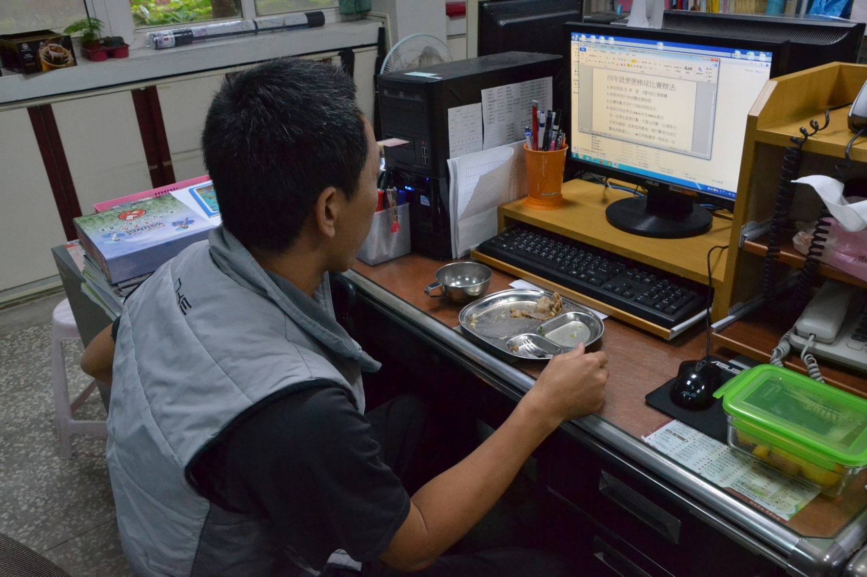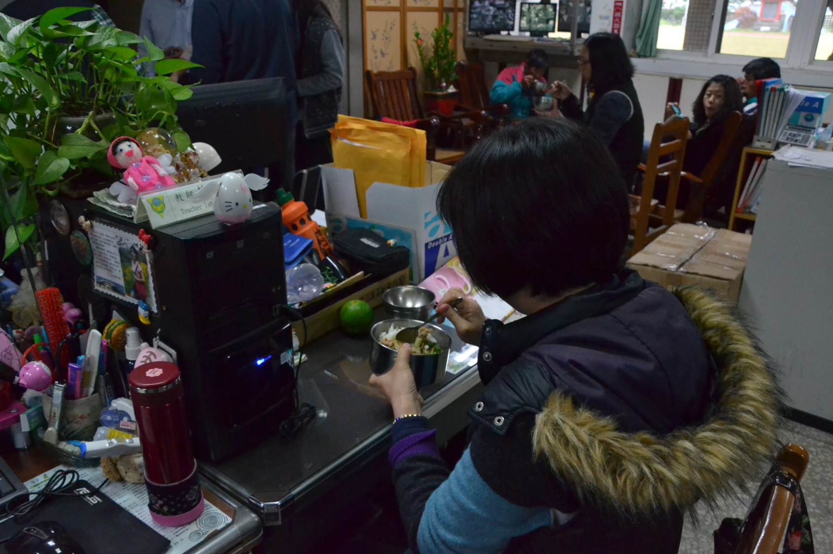 |  | 教職員工午餐使用環保餐具。
畫面二 | 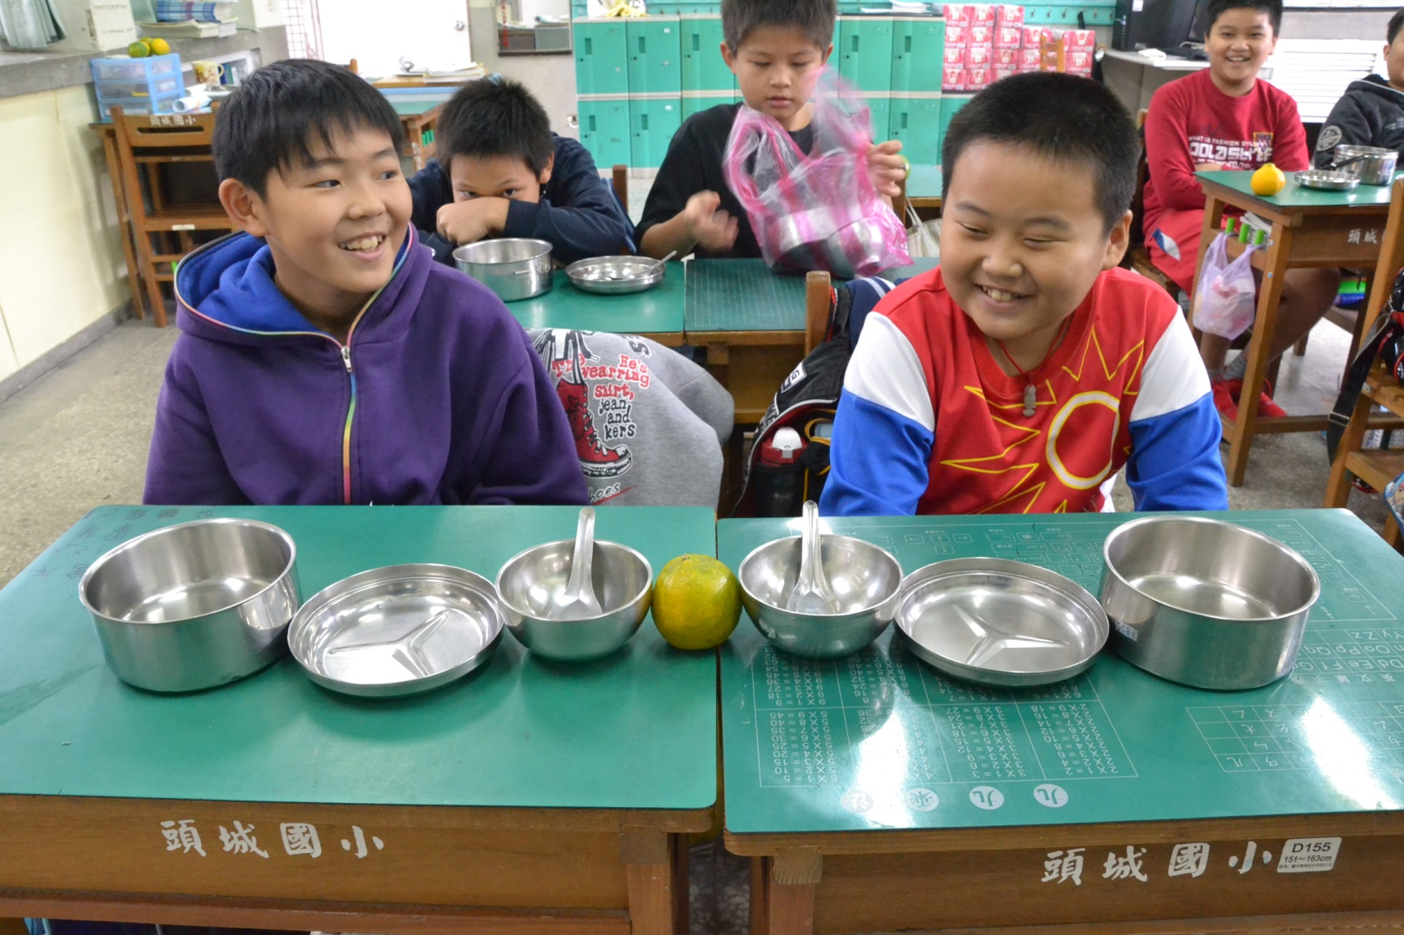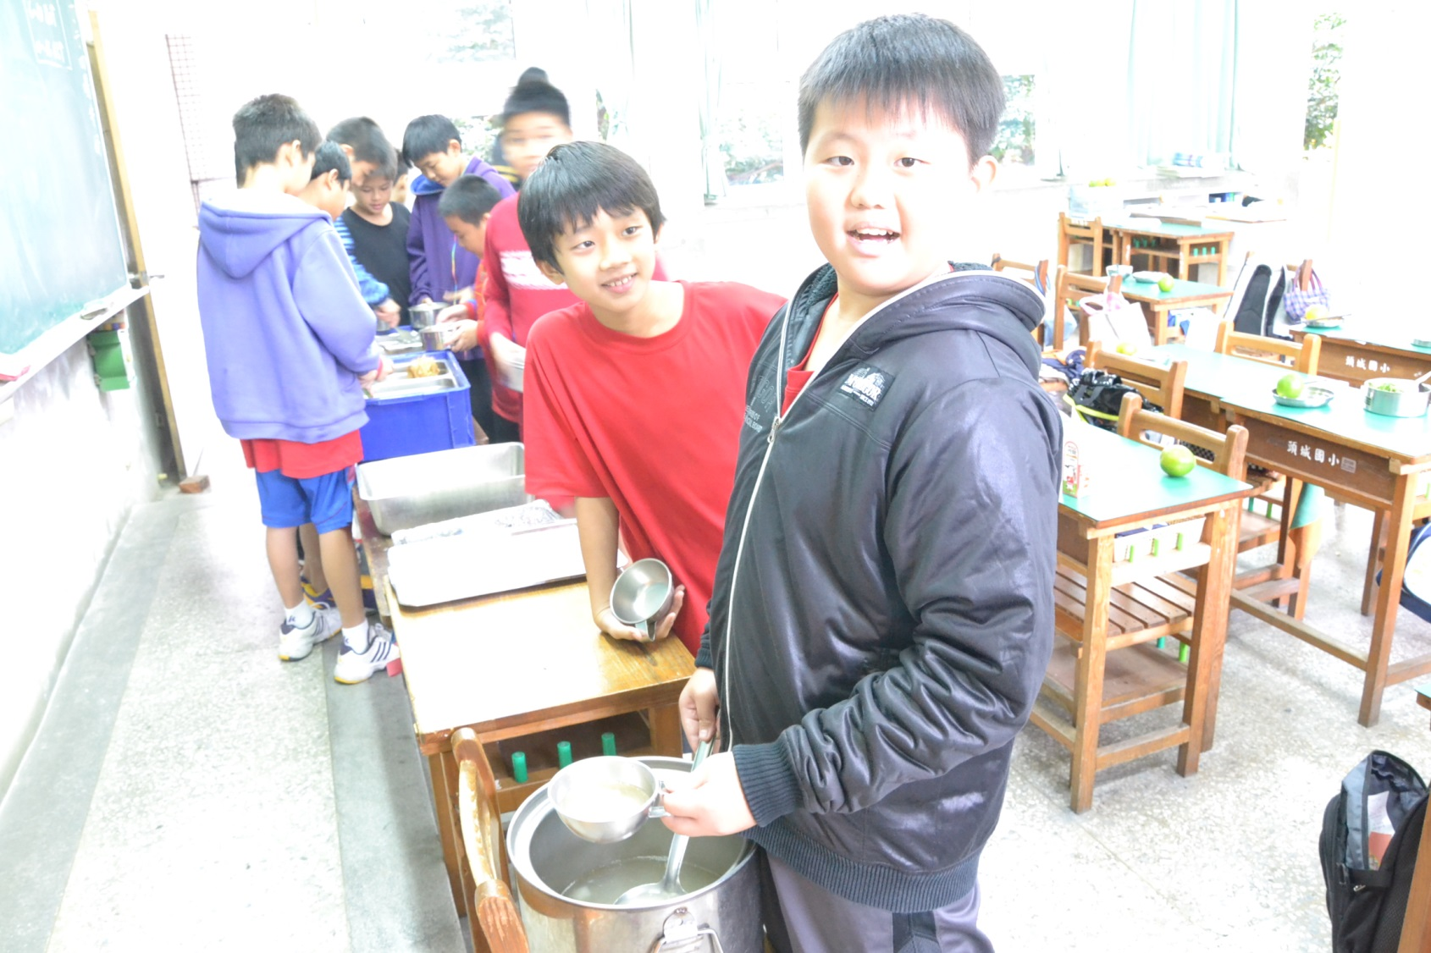 |  | 學童午餐使用環保餐具。
畫面三 | 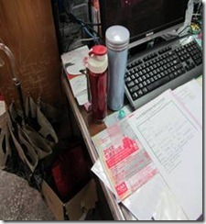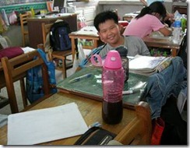 |  | 辦公室及教室重複使用之茶杯。
畫面四 | 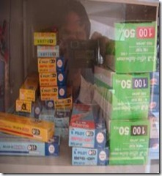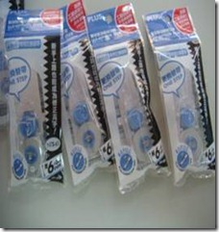 |  | 辦公室使用環保用具-學用品回收再利用

